Årsmelding 2021 for

4H Troms

4H Troms

Om 4H
4H er en av de eldste barne- og ungdomsorganisasjonene i Norge. Organisasjonen har ca. 12 000 medlemmer i alderen 10-25 år fordelt på 550 lokale 4H-klubber over hele landet. 4H er en ideell organisasjon. Det betyr at vi arbeider ut fra en ideologi eller uegennyttig målsetting.

Organisasjonens formål er: ”Å utvikle en aktiv og samfunnsengasjert ungdom med ansvarsfølelse og respekt for natur og mennesker”.

Målsettinga uttrykkes gjennom 4H-løftet:

Vi lover å arbeide mot det mål å bli en ungdom med
klart Hode, varmt Hjerte, flinke Hender og god Helse

Klubbaktiviteter

Alle 4H-ere er med i en 4H-klubb i nærmiljøet. Aktivitetene i 4H-klubben bestemmer medlemmene på årsmøtet, og de organiserer aktivitetene selv gjennom sitt eget valgte styre. I tillegg har klubbene voksne klubbrådgivere som er tilretteleggere. Klubbaktivitetene varierer fra det rent sosiale til mer fagretta arbeid. Aktivitetene spenner vidt fra skogturer, sykkelturer, skogsarbeid, potetdyrking, turorientering, volleyballtrening, teaterøvelser til rene diskusjonsmøter. Dessuten tar 4H-klubbene initiativ til trivselsskapende prosjekter som kommer hele lokalmiljøet til gode, for eksempel 17. mai og St. Hans-feiring, skirenn, skøyteløp, natursti, grendekafé, gammebygging m.m.

4H-prosjekt
Mellom medlemsmøtene arbeider hvert enkelt medlem med 4H-prosjektet sitt, alene eller i en gruppe. Noen 4H-klubber har felles 4H-prosjekt for hele klubben. Noen gjennomfører sitt prosjekt som bedrift; alene eller sammen med andre 4H-ere. 4H-prosjektet er en praktisk arbeidsoppgave innenfor emnene skogbruk, friluftsliv, plantedyrking, dyrestell, husflid, håndverk, kosthold, ernæring, sjøbruk eller organisasjonsarbeid. Kravene til oppgaven blir større jo eldre 4H-erne blir, og oppgavene krever egeninnsats og en god porsjon selvdisiplin fra den enkelte 4H-er gjennom hele året. Tanken er at 4H- erne skal "lære ved å gjøre". Målet er å gi medlemmene faglig innsikt og praktisk kunnskap som er nyttig å ta med seg videre i livet. Hvert år arrangerer klubben høstfest, der klubbmedlemmene viser hva de har arbeidet med gjennom året.

Kurs, leir og utveksling
En del av 4H-virksomheten er kurs og leir som medlemmene får tilbud om både på fylkesplan og på landsplan. Organisasjonsopplæringa står sentralt for at medlemmene skal være i stand til å drive klubben sin selv. 4H fins i hele 80 land, og medlemmene har også tilbud om å delta på internasjonale leire og utvekslingsprogram.

4H-klubben - en ressurs for bygda/nærmiljøet!
Gjennom 4H-arbeidet får 4H-medlemmene organisasjonserfaring samt forståelse for og kjennskap til naturen og primærnæringene, en forutsetning for at de skal kunne se meninga med å ta vare på naturressursene våre og for at vi skal kunne få rekruttering til primærnæringene og bosetting i bygdene.

Året 2021
Året 2021 var preget av mye restriksjoner og avlyste kurs, møter og leirer. 4H sentralt så seg nødt til å avlyse nordisk leir, til stor skuffelse for mange.

Aktivitetsnivået i klubbene har også vært lavere enn normalt på grunn av pandemien. Fylkesstyret har i all hovedsak jobbet digitalt og hatt veldig få fysiske møter. Vi fikk utført digitalt styrevervkurs, (desverre var det få deltakere med) , digitalt årsmøte, digitale klubbrådgiversamlinger.
Tilbakemeldingene så langt er at medlemmene ikke er interessert i å være med digitalt.
Vi ser fram til et nytt år som forhåpentligvis kan inneholde mye mer aktiviteter, kurs og moro.

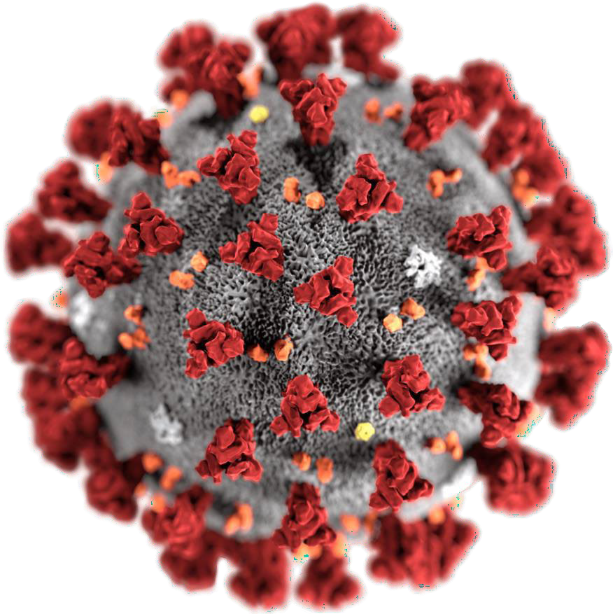
https://sml.snl.no/koronavirus

Tillitsvalgte valgt på fylkesårsmøtet 2021

Styret
Leder: Jørgen Juul Thomassen
Styremedlem: Elea Nordli
Styremedlem: Celine Hansen
Styremedlem: Sofie Rikardsen
Styremedlem: Sverre Enoksen Hansen
- Varamedlem: Marianne Sunde
- Varamedlem: Jonas Øisund
- Varamedlem: Rene`Hansen

Valgkomiteen
- Medlem: Adrian Hansen
- Medlem: Sindre Stabell
- Medlem: Jan Birger Nordli

1.Vara:Christian Dahl 2.Vara: Rune Karlsen 3.Vara: Renate Bakkland

Ordfører i årsmøtet
Ordfører: Henrik Engum Pedersen
Varaordfører: Oda Bårdslett

Fylkes representasjon

Representasjon og deltakelse på kurs og samlinger
Anne Kari Eliassen deltok på representantskapsmøte Holt 4H læringstun Anne Kari Eliassen deltok på årsmøte i studieforbundet natur og miljø i Troms Ingen deltok på årsmøte til TROBUR
Hilde Ovesen har deltatt på alle styremøtene til FNF
Marianne Sunde, Nikolay Ovesen Sunde og Christian Dahl Karlsen, deltok på Ung ressurs i friluft, på Senja Marianne Sunde og Celine Hansen deltok på styremøtesamlingen til Alumnklubben.
Jørgen Thomassen deltok på landstyremøte.

Verv
Hilde Ovesen er 4H Troms sin representant i styret i Holt 4H læringstun (Holt Økopark)
Hilde Ovesen er styremedlem i FNF Troms, Marianne Sunde er personlig vara
Anne Kari Eliassen er kasserer i Studieforbundet natur og miljø
Anne Kari er 4H sin representant i representantskape til Holt 4H Læringstun Jonas Øisund er var for Anne Kari.

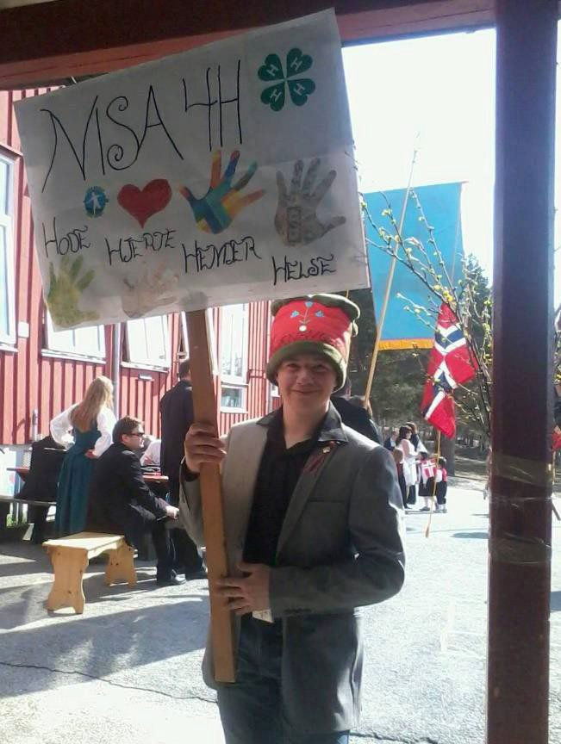
Fylkesstyret

Medlemmene forteller kort om seg selv
Leder, Jørgen Juul Thomassen
Jeg har vært et aktivt 4H medlem siden 2009. Siden den gang har jeg deltatt på 38 forskjellige 4H arrangement i regi av 4H Troms og 4H Norge.
Eksempler på disse er: Trivselsagent (10 arrangementer!), 5 storkurs og 14 samlinger/kurs rundt styrevervskurs
Jeg har hatt 7 4H oppgaver som f.eks. trivselsagent, aspirantmat og traktor
Tidligere verv i 4H:

- Kasserer for Nisa 4H:2009-2011 og 2015- 2017
- Instruktør for Trivselsagentprogrammet 2017-2018
- Klubbrådgiver B for Nisa 4H: 2018-2019
- Leder for AK Jurtappen 4H: 2018-2019
- Kasserer for AK Jurtappen 4H:2019-2020
- Instruktør for Trivselsagentprogrammet 2019-2020
- Nestleder i fylkesstyret 4H Troms: 2020
- Leder i fylkesstyret 4H Troms: 2020-2021

Jeg er 25 år og bosatt i Kvænangen. Jeg jobber til daglig som avløser på Buktenes gård som driver med melkeproduksjon. På si driver jeg et entreprenørfirma som spesialiserer seg på gravvedlikehold. Jeg er utdannet agronom og utdanner meg for øyeblikket til å bli agrotekniker.

Hva er 4H for meg?

For meg har 4H vert en allsidig og interessant møteplass. Det var en plass hvor alle kunne være seg selv uavhengig av bakgrunn og interesser. Jeg har møtt veldig mange nye og spennendemennesker rundt om i landet.
En mulighet til å utdanne meg innen lederskap, kasserervirksomhet, kursholding og mentor. Kunne dra på kurs og lære om alt fra førstehjelp, undervannsrugby til Hundekjøring.

Noe du kanskje ikke viste?

Jeg er eier av over 70 meter med tegneserier og fagblader, alt fra Donald Duck og Billy til Bedre gårdsdrift

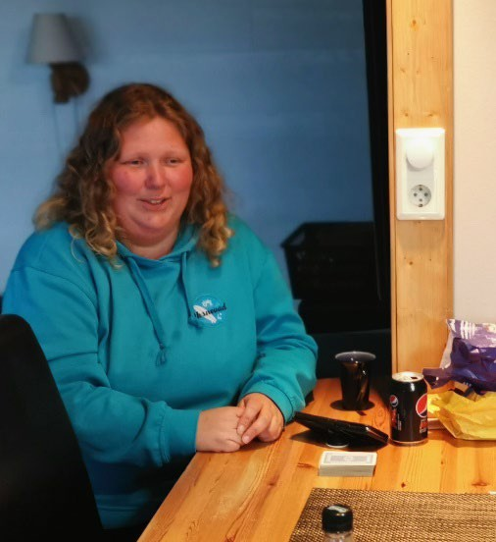
Vara, Marianne Sunde Alder: 36, men evig 22� Klubb: Framsyn 4H
Bor på Vikran, men er opprinnelig fra Kvaløya.
Har 2 gutter, 17 og 13 år. Han på 13 er også med i 4H. Har vært medlemmer siden 2016,
siden da har jeg hadd litt forskjellige verv, som: Klubbrådgiver A i 1år for Framsyn.
Valgkomiteen 1år
Styremedlem/ vara i 3 år i fylketsstyret til 4H Troms

Beste 4H minnet mitt så langt må være Landsleiren på Øksnevad i 2018 , men også det å få møte alle dere og andre flinke, kreative å glade barn å ungdommer samt voksne rundt om i fylket å resten av Norge, er også gode minner�

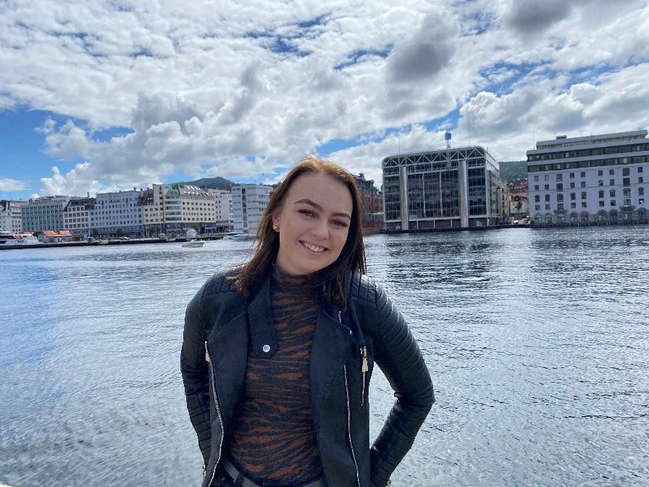
Styremedlem, Sofie Rikardsen Jeg er 20 år, er fra Nordreisa, men bor i Fredrikstad for tiden.
Jeg studere Bachelor i barnevern på Høgskolen i Østfold. Jeg er ellers veldig glad i dyr og har holdt på med hest i mange år.

Hva er 4H for meg:

4H for meg er å kunne være seg selv og få venner i alle aldre i
ulike deler av landet. Etter mange år i 4H har jeg lært meg utrolig mye på å både delta og arrangere kurs og leirer. 4H har bidratt til at jeg har fått mange flotte opplevelser og minner som jeg tar med meg videre i livet.

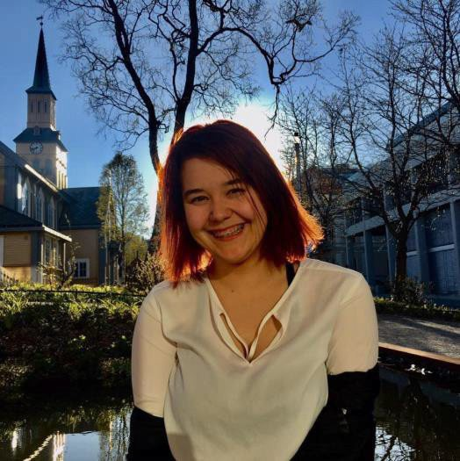
Nestleder, Elea Lydia Andreassen Nordli Andre 4H Verv: Leder i Ak Jurtappen, Klubbrådgiver B i Gaupa 4H
Jeg har mens jeg har vært aktiv i 4H vært med å gjenoppstarte en klubb, vært trivselsagent, vært med i fylkesstyre, fikk mulighet til å være fremtidsambassadør for 4H Norge og masse mere spennende og morsomme ting.

Mine tidligere verv i 4H: Styremedlem Troms 4H Fylkesstyre Rådgiver A Gaupa 4H
Leder Framsyn 4H Instruktør på styrevervskurs

Litt om meg:

Jeg er 20 år gammel og bor i Sørreisa. Jobber på Målselv dyreklinikk. På fritiden så jobber jeg på mini golfen i Sørreisa og er aktiv frivillig i dyrebeskyttelsen.

Hva er 4H for meg:

4H for meg er ett trygt sted der man kan 100% være seg selv uten å være redd for at noen skal dømme deg. Gjennom 4H så møter man utrolig mange flotte folk og lager langvarige vennskap. Med 4H så får jeg også mulighet til å utvikle meg selv gjennom mange forskjellige kurs og opplevelser.

Eg heter Celine, er 16 år snart 17. Eg er en aktiv ungdom, driver med både 4H, ungdomsrådet, trening og liker alt som er kreativt(tegning, musikk osv). Veldig glad i dyr, og snakke med mennesker. Eg går naturbruk vg1 og eg jobber på Princess.
Beste 4H minne er Nordisk leir 2019.

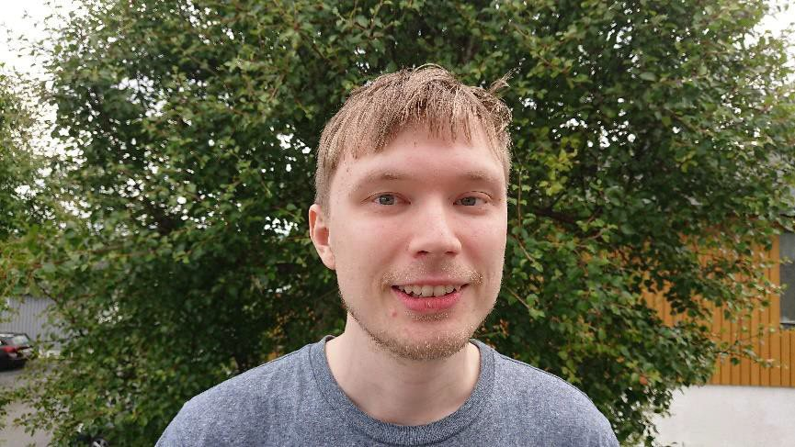
Ordfører,Henrik Engum Pedersen
Jeg har vært et aktivt 4H medlem siden 2006 og i tillegg til klubbaktiviteter har jeg deltatt på fylkesarrangement som styrevervskurs, storkurs og fylkesleir. Jeg har også deltatt på landsleir og nordisk leir fra 2010.
Jeg har hatt 9 4H prosjekter med temaer som matlaging, rigging av nordlandsbåt, bygging av gamme og trivselsagent.

Tidligere verv i 4H:

- Sekretær i Kulingen 4H i 2007
- Leder i Kulingen 4H i 2018 til 2013
- Sekretær i Kulingen 4H i 2014
- Klubbrådgiver i Kulingen 4H fra 2015
- Varamedlem i fylkesstyret i 4H Troms i 2016
- Kasserer i AK Jurtappen i 2017
- Styremedlem i fylkesstyret i 4H Troms i 2017 til 2018
- Varamedlem i fylkesstyret i 4H Troms i 2019
Jeg er 25 år og bosatt i Drammen. Jeg jobber til daglig som elkraftingeniør. I tillegg til bachelorgraden har jeg fagbrev i tavlemontørfaget. Når jeg bodde i Tromsø, var jeg aktivt med i Arctandria Tromsø kystlag og deltok på seiling med nordlandsbåter. Den lengste seilturen jeg var med på var fra Tromsø til Bodø.

Hva er 4H for meg?

4H for meg er en plass for å treffe nye og gamle venner. Det er også en arena for å lære om drift av organisasjoner og artige aktiviteter i både Norge og utlandet.

Opplæring
Møter
I løpet av 2021 har fylkesstyret i 4H Troms hatt 10 styremøter hvor det har blitt behandlet 59 saker iløpet av året.

De fleste styremøtene har vi holdt digitalt over Teams. Pga. koronasituasjonen er dette en effektiv måte og samle styret på. Men vi håper absolutt på flere fysiske møter i tiden fremover.

Vi rakk også å ha et styremøtehelg på Senja, der vi kombinerte styremøte og besøk til Gaupa. Vi hadde med oss en overraskelse til dem også�Her ble vi invitert med på grilling og rundtur på Senja. Mange flotte plasser fikk vi se.

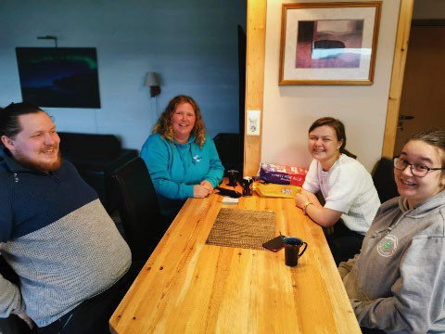
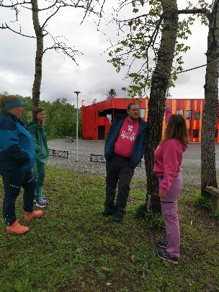
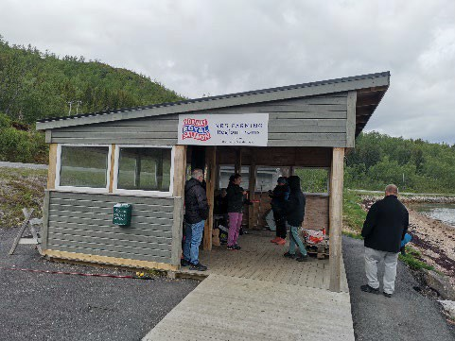

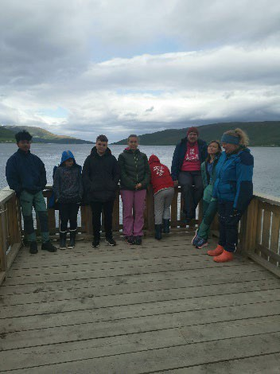
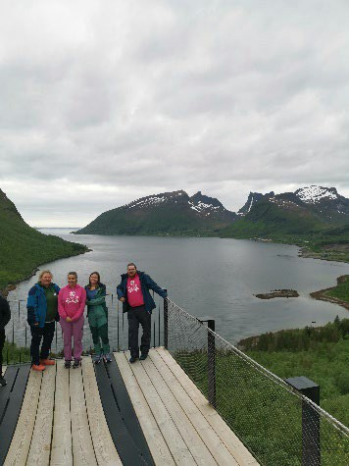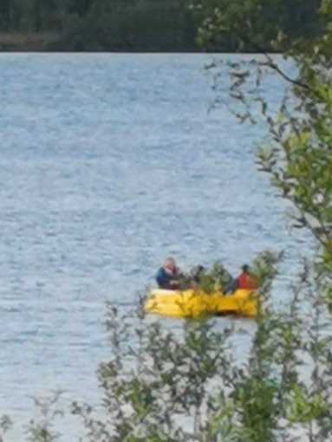

Ei fantastisk helg, der vi fikk bli kjent med medlemmene i Gaupa. Håper på flere slike turer ut i klubbene.Og styremedlemmen koste seg og hadde det veldig sosialt på Senja Camping�

Organisasjonsrådgiver var også på besøk i klubbene Reinrosa, Polarstjerna og Landvind.
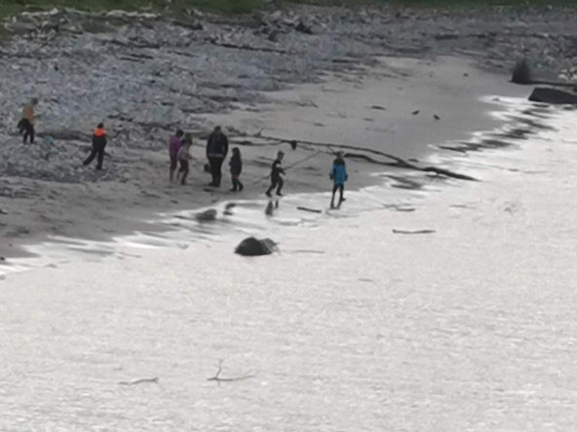
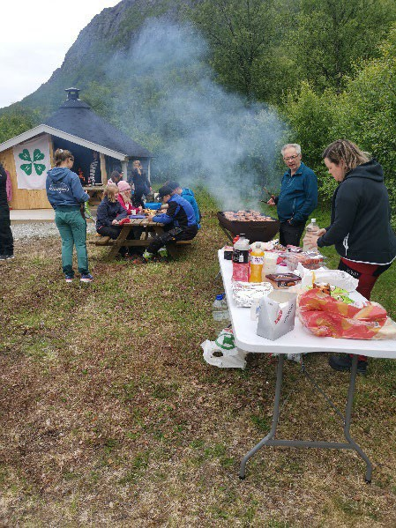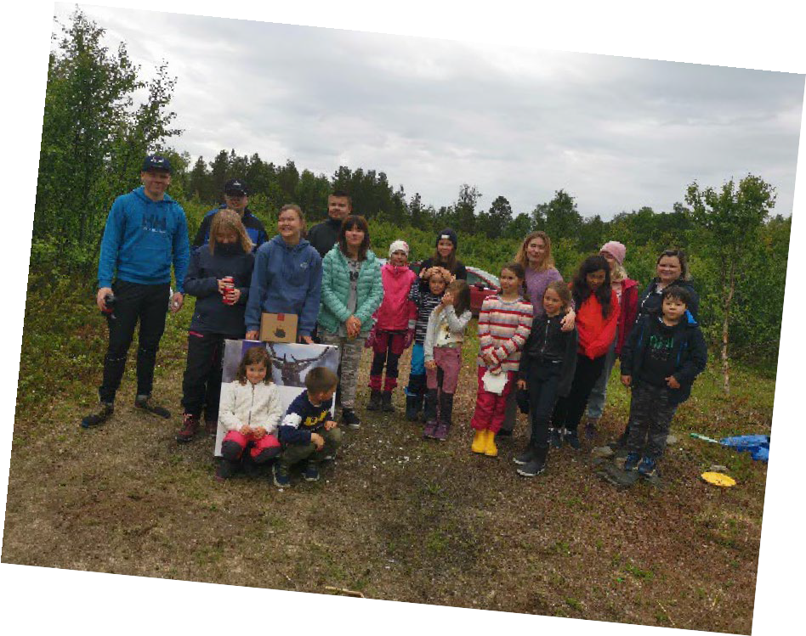

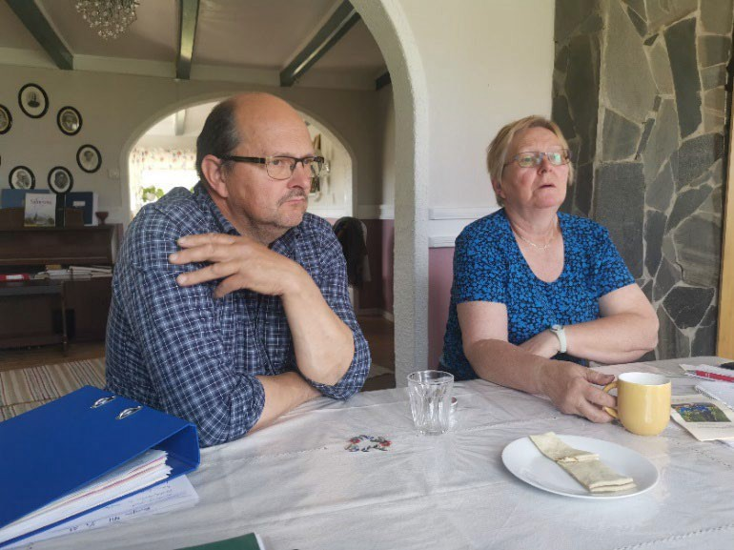
Besøk på Fallvik Gård ble det også. Og regodkjenningen for 5 nye år, som 4H gård, kom på plass. Alltid en glede og komme dit. Anbefaler alle å dra innnom Fallvik, hvis de er i Nordreisa�

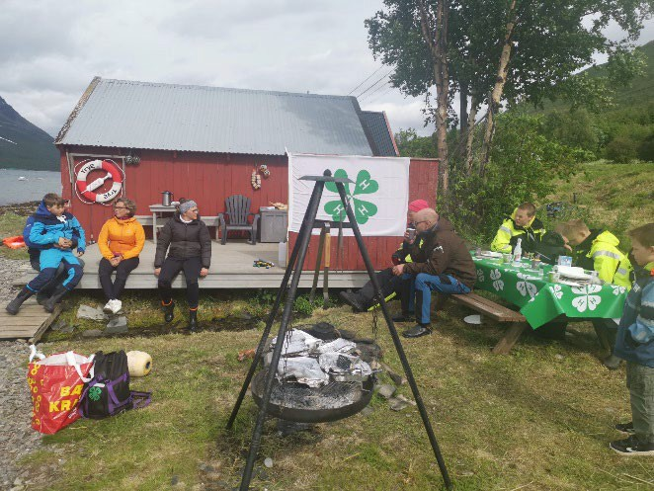

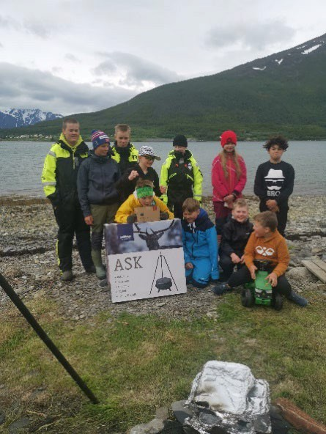
Reinrosa hadde båtaktiviteter og hadde mye forskjellig fisk, grillet på bål. Her var det også en munter gjeng jeg møte i fjære. Et bevis på at de eldste i klubben lærer opp de yngre medlemmene�Her fikk også klubben en overraskelse fra fylkesstyret.

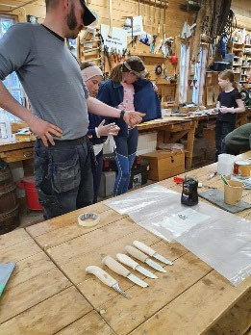
Kulingen rakk vi også å besøke i løpet av 2021. Og de fikk også en overraskelse fra fylkesstyret.

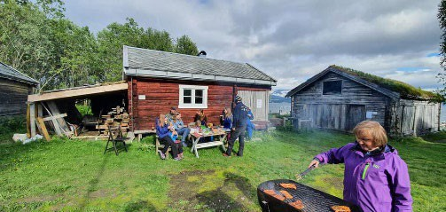 Fantastiske kniver de holdt på å lage�
I 2022 tar vi de siste klubben som vi ikke rakk å besøke i 2021. Disse er Kveøy, Gråbein og Framsyn. Vi skal også satse på å besøke alle 4H Gårdene

Kontordrift

Ansatte
4H Norge har arbeidsgiveransvaret for alle ansatte i 4H Troms. Personalkostnadene for organisasjonsrådgiver dekkes av 4H Troms.

Organisasjonsrådgiver: Hilde Ovesen 50% stilling Hele året

Prosjektstilling:

- 4H-Gård Nord | Hilde Ovesen | 10% stilling | Hele året

Regionkoordinator i Nordland, Troms og Finnmark: Anne Kari Eliassen

Kontorplass
4H Troms har kontorplass i kjelleretasjen ved NIBIO på Holt i samme gang som blant annet Forum for friluftsliv og Holt 4H læringstun, noe som gir mulighet for den ansatte å samarbeide og sosialisere seg med de ansatte i disse organisasjonene. Vi leier fortsatt lagringsplass for utstyr som tilhører organisasjonen hos OK minilager på Skattøra. Fra 31.12.21 har vi ikke kontor på Holt lenge

Økonomi og regnskap

ØKONOMI OG REGNSKAP

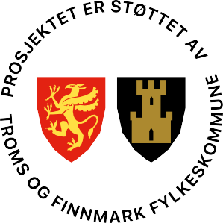
Regnskapet, som viser et overskudd på kr 39 719,26 er ført av LTST AS. Lønna ble kjørt av 4H Norge. 4H Troms bruker DNB bank. Drifta av 4H Troms har i 2020 i hovedsak vært finansiert med økonomisk støtte fra Norsk landbrukssamvirke og TROBUR (Troms barne- og ungdomsråd), med friluftlivsmidler fra Troms fylkeskommune, med medlemskontingent, momskompensasjon, deltakeravgifter og inntekter fra landslotteriet.

Vi takker alle våre finansiører for støtten som har gjort alle årets aktiviteter mulig.

4H Troms konto for nedlagte 4H-klubber

Om en 4H-klubb slutter å fungere skal, ifølge Normalvedtektene for 4H-klubber, alt klubben eier tas vare på av 4H-nemnda i kommunen eller av 4H-fylkesstyret hvis det ikke finnes 4H-nemnd. Alle verdier skal oppbevares i 5 år. Dersom det ikke er kommet i gang 4H-arbeid på samme sted i løpet av denne tida, skal midlene brukes til 4H-arbeid andre steder i kommunen eller stilles til disposisjon for 4H-fylkesstyret.

4H Troms’ oppstartingsfond ble etablert i 2002. Fra 2006 begynte vi i tråd med vedtektene åsamle midler fra nedlagte 4H-klubber på oppstartingsfondet, som per 31.12.21 er på kr 277 750,16
Midlene på oppstartingsfondet kommer fra 4H-klubber som har vært nedlagt i mer enn 5 år. Det vil si at alle disse midlene står til fylkesstyrets rådighet som oppstartingsbidrag til nye 4H-klubber, til driftsstøtte av nye 4H-klubber og til planleggingsstøtte for opprettelse av nye 4H-klubber.

Resultatregnskap
4H Troms
2021 sammenlignet med 2020
Kontonr | Konto | 2021 | 2020
 | Salgsinntekt | 684 238,77 | 626 557,95
3100 | Salgsinntekt, avgiftsfri |  | 4 358,00
3200 | Salgsinntekt, utenfor avgiftsområdet | 0,00
3220 | Kontigenter medl/klubber | 33 250,00 | 31 891,00
3225 | Loddsalg | 7 727,00 | 8 248,00
3230 | Prosjektmidler | 197 664,80 | 181 621,95
3231 | Dugnad |  | 50 000,00
3235 | Offentlige tilskudd | 51 813,68 | 144 697,00
3240 | Bidrag fra landbr.øk.org | 60 838,00 | 72 392,00
3245 | Friluftslivet fellesorg |  | 3 500,00
3250 | Bidrag andre inst./org | 332 945,29 | 100 000,00
3260 | Deltakeravgifter |  | 29 850,00
 | Annen driftsinntekt | 76 511,00 | 84 042,81
3900 | Annen driftsrelatert inntekt |  | 1 311,81
3910 | Momskompensasjon | 76 511,00 | 81 721,00
3915 | Reiserefusjon/-utjamning |  | 1 010,00
 | Sum driftsinntekter | 760 749,77 | 710 600,76
 | Endring i beholdning av egentilvirkede anleggsmidler |  | -602,25
4990 | Beholdningsendring, egentilvirkede anleggsmidler |  | -602,25
 | Varekostnad | 5 000,00 | 6 265,00
4300 | 4H-artikler/varekjøp | 5 000,00 | 6 265,00
 | Lønnskostnad | 300 415,98 | 435 727,90
5000 | Lønn til ansatte | 300 415,98 | 419 477,90
5040 | Innleid hjelp |  | 16 250,00
 | Annen driftskostnad | 414 413,60 | 351 624,48
6300 | Leie lokale | 55 486,50 | 54 955,00
6390 | Annen kostnad lokaler | 4 000,00
6420 | Leie datasystemer | 3 942,00
6550 | Driftsmateriale | 829,30
6553 | Edb drift/vedlikehold |  | 6 400,00
6620 | Reparasjon og vedlikehold utstyr | 1 117,00
6700 | Revisjons- og regnskapshonorar | 31 063,00 | 44 906,00
6705 | Regnskapshonorar | 27 250,00
6790 | Annen fremmed tjeneste | 0,00
6800 | Kontorrekvisita | 3 115,10 | 2 275,00
6820 | Trykksak |  | 328,05
6860 | Møte, kurs, oppdatering o.l. | 3 000,00
6865 | Deltakeravgifter |  | 7 135,00
6940 | Porto | 326,00 | 262,00
7130 | Reisekostnad, oppgavepliktig | 490,64
7140 | Reisekostnad, ikke oppgavepliktig | 16 657,22 | 27 119,05
7145 | Overnatting | 9 088,00 | 38 820,00
7150 | Diettkostnad, oppgavepliktig | 860,00
7199 | Reiseutlegg dekket av 4H Norge | 1 424,00
7320 | Reklamekostnad | 4 562,60
7390 | Matutgifter | 9 808,04 | 46 150,49

7394 | Kursmateriell | 258,00 | 3 585,57
7420 | Premier og gaver | 223 393,60 | 2 693,25
7425 | Pr artikler og info.materiell |  | 2 235,00
7430 | Gave, ikke fradragsberettiget | 0,00 | 104 500,00
7500 | Forsikringspremie | 11 789,00 | 3 206,00
7560 | Servicekostnad | 970,00
7740 | Øresavrunding | 1,78 | 0,44
7770 | Bank- og kortgebyr | 3 651,85 | 2 388,63
7790 | Annen kostnad | 1 329,97 | 765,00
7830 | Konstantert tap på fordringer |  | 3 900,00
 | Sum driftskostnader | 719 829,58 | 793 015,13
 | Driftsresultat | 40 920,19 | -82 414,37
 | Annen finansinntekt | 714,36 | 1 347,82
8050 | Annen renteinntekt | 387,36 | 1 347,82
8070 | Annen finansinntekt | 327,00
 | Annen finanskostnad | 1 915,29 | 225,89
8150 | Annen rentekostnad |  | 225,89
8155 | Leverandørgebyr/renter | 1 915,29
 | Netto finansposter | -1 200,93 | 1 121,93
 | Resultat før skatt | 39 719,26 | -81 292,44
 | Ordinært resultat | 39 719,26 | -81 292,44
 | Årsresultat |  | -81 292,44
8960 | Overføringer annen egenkapital |  | -81 292,44
 | Udisponert overskudd/underskudd | 39 719,26 | 0,00

Gjeld til nedlagte klubber
Navn på klubb | Kommune | Nedlagt | Beløp
Kvikk 4H | Kvæfjord | 31.12.2018 | 22 787,23
Nisa 4H Holt 4H Blåtind 4H | Kvænangen Tromsø Balsfjord | 31.12.2019  31.12.2021  31.12.2021 | 4 642,00  43354,94,-  329.50
Sum |  |  | 71113,67

Landslotteriet
Landslotteriet er viktig for økonomien i 4H både sentralt, i fylket og i 4H-klubbbene. Ikke alle vet at kr 1,20 for hvert solgte lodd går til 4Hs solidaritetsfond, som blant annet blir brukt til å drifte Gambia 4H, som har 70 4H-klubber og ca 10.000 4H-medemmer. Totalt solgte 4H-erne i Troms 1780 (2245) lodd i 2021 ( fjorårets tall i parentes) , 19,35 (16,5) lodd per medlem i gjennomsnitt.
Framsyn 4H fikk premien på kr 5000 for å ha solgte mest lodd i Troms (565 lodd).

Klubb og medlemstall i fylket
Det er 153 tellende medlemmer i 4H Troms per 31.12. 2021, dvs. medlemmer som har betalt medlemskontingent.
For å telle som 4H-klubb må det være minst 5 tellende medlemmer. Det er 7 tellende 4H-klubber i 2021, 8 om vi teller med alumnklubben Jurtappen.

Dette siste året har Hakkespetten 4H og Holt 4H lagt inn årene.

Medlemskategori | 2021
Hovedmedlem | 73
Søskenmedlem | 27
Kløvermedlem | 24
Alumner | 11
Arrangementsmedlem | 5
SUM medlemmer | 142
Klubbrådgivere | 45
Totalt m klubbrådgivere | 187

Klubb: | Tellende medlemmer:
Alumnklubben Jurtappen | 15
Framsyn 4H | 29
Gaupa 4H | 10
Gråbein 4H | 3
Kulingen 4H | 21
Kveøy 4H | 7
Landvind 4H | 12
Polarstjerna 4H | 30
Reinrosa 4H | 41

Pokaler og tildelinger
Det ser ut til at det ikke er blitt utdelt noen pokaler eller tildelinger for 2020. Dette ble ikke gjort på grunn av Covid-19.

Fylkets skogbruksklubb 2021

Det er Troms Skogselskap som har gitt stammeskiva i bjørk, som går til den 4H-klubben som har hatt størst skogbruksaktivitet gjennom året. Ved kåring av årets skogbruksklubb legges det vekt på klubbaktiviteter; kvantitet og kvalitet av løste oppgaver innen skogbruk.
Etter mange års kamp og 5 klubber med to napp i stammeskiva, fikk Kulingen 4H den til odel og eie i 2011. Skogselskapet satt da opp ei ny stammeskive til den beste skogbruksklubben i Troms.

2012 Reinrosa 4H

2013 Ingen

2014 Firkløver´n 4H

2015 Landvind 4H

2016 Ingen

2017 Framsyn 4H

2018 Framsyn 4H

2019 Ingen

2020 Ingen

2021

Fylkets sjøbruksklubb 2021

Troms Fiskarfylking satte i 1995 opp en pokal til den 4H-klubb i Troms som har hatt den beste aktiviteten innen fagområdet sjøbruk. Både klubbaktiviteter og 4H-prosjekter blir tatt med i vurderingen. Troms Fiskarfylking har etter sammenslåing med Fiskarlaget i Finnmark endret navn til Fiskarlaget nord. Fiskarlaget nord har satt opp en ny vandrepremie, et såkalt ”sprettausskjær” (ausekar) til den beste 4H-klubben i sjøbruk. For hvert napp i pokalen får klubbene en liten kopi av et stort ausekar.

2016 Kulingen 4H

2017 Reinrosa 4H

2018 Polarstjerna 4H

2019 Ingen

2020 Ingen

2021

Fylkets Hagebruksklubb 2021

Det norske hageselskap, avdeling Troms, satte i 1993 opp en pokal til fylkets beste hagebruksklubb. Denne gis til den klubb som har størst hagebruksaktivitet; både 4H-prosjekter og klubbaktiviteter.
Kvikk 4H i Kvæfjord fikk i 2006 denne pokalen til odel og eie etter å ha fått pokalen 3 år på rad. Kløverhangen 4H i Tromsø fikk i 2017 denne pokalen til odel og eie etter å ha fått pokalen 3 år på rad.

2018 Landvind 4H

2019 Ingen

I 2020 ble ingen priser delt ut. Dette også pga korona og at årsmøtet ble avholdt digitalt. 2021

4H-klubbene og 4H-gårdene med kontaktpersoner 2020

Navn | Kommune/Sted | Navn | Verv | Telefon | E-post
Gråbein 4H | Bardu, Øvre Bardu | Ida Fossberg | L | 91394117 | Lars.fossberg@gmail.com
 |  | Ann Hege Hanstad | K | 91645938 | ahhanstad@yahoo.com
Kveøy 4H | Kvæfjord, Kvæfjord | Conrad Mikalsen | L | 93853785 | anita.mikalsen@live.no
 |  | Rene Langgaard Norman | K | 97743389 | rln.Norman@gmail.com
Gaupa 4H | Indre Senja Kvannli,Nybygda og | Sofie Aanderbakk Bodin Marianne Aanderbakk | L K | 91867585  91 86 75 85 | lot.elf@gmail.com lot.elf@gmail.com
Landvind 4H | Nordreisa, Reisadalen | Tord Einevoll | L | 91891568 | reisagrusas@live.no
 |  | Astrid Einevoll | K |  | reisagrusas@live.no
Polarstjerna 4H | Nordreia, Storvik, Storslett | Celine Hansen | L | 98310435 | hha2712@online.no
 |  | Johanne Viken | K | 95794509 | Johannevikenrollnett.no
Reinrosa | Nordreisa, Rotsund | Natalie Gamst | L | 90764528 | nattis210406@gmail.com
 |  | Mari Kill | K |  | mari.kiil@hotmail.com
Kulingen | Tromsø, Kvaløysletta | Morild Kongsvik Johansen | L | 99437644 | thomas.gestalt@gmail.com
 |  | Ragnhild Engum | K | 99104472 | r.engum@online.no
AK Jurtappen | Troms | Elea Lydia Andreassen Nordli | L | 48254459 | Elealydia@gmail.com

Framsyn 4H | Tromsø, Vikran | Nikolay Ovesen Sunde Hilde Ovesen | L K | 40608749  95142497 | mariannesunde85@hotmail.com hovesen10@gmail.com
4H-GÅRDENE
Holt læringstun | Tromsø, Holt | Ute Vogel |  | 93837285 | ute@laeringstunet.no
Fallvik 4H-gård | Nordreisa, Storslett | Verna og Dagfinn Viken |  | 98646708 | fallvik@hotmail.no
Haugvang 4H-gård | Salangen, Sjøvegan | Sonja Svane Johnsen |  | 48124842 | sonja.svane.johnsen@gmail.com
Olaåsen 4H-gård | Kvæfjordeidet | Britt Marthinussen |  | 41503855 | britt@olaasen.no
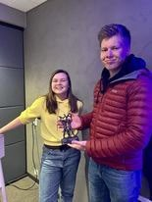

Plakettmottakere
4H-ere fullførte 4H-programmet og fikk plaketten utdelt på høstfesten i sine respektive klubber i 2021 Plakettmottakerne har gjennomført minst 3 år som junior og 4 år som senior. De fleste av disse har også opptil flere år som aspiranter. De har gjennomført sitt 4H-prosjekt hvert eneste år og de har deltatt på klubbens aktiviteter og på kurs og leir i alle disse årene. Etter at plaketten er mottatt åpner det seg nye muligheter for 4H-erne både i alumnklubben, og mht. utveksling internasjonalt og deltagelse på leir og kurs. Plakettmottakere i 2021 var:

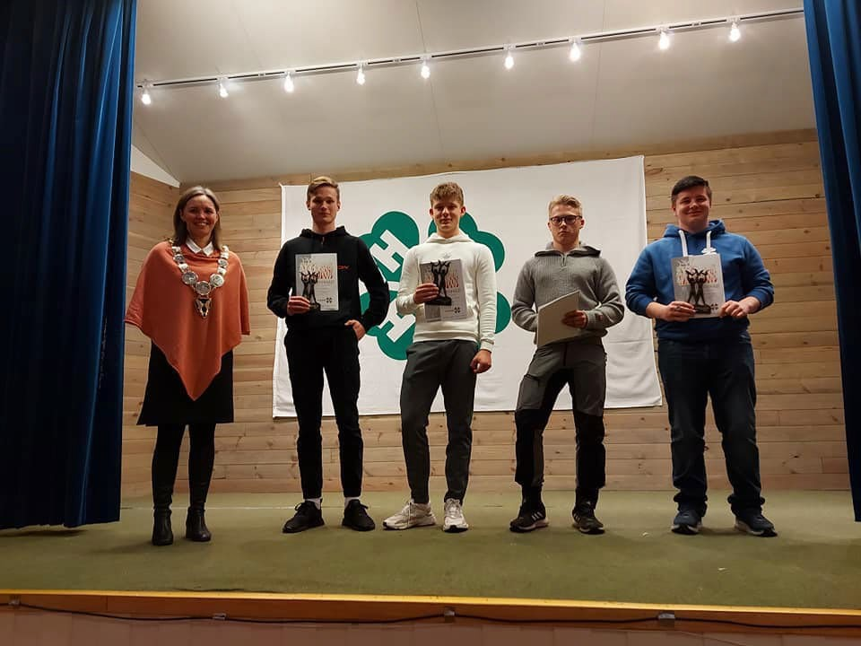
Sverre Enoksen Hansen | Reinrosa
Elias Gamst | Reinrosa
Storm Gamst Frøseth | Reinrosa
Josva Boltås | Reinrosa
Sindre Marensius Stabell | Polarstjerna

Sverre, Elias Storm og Josva, (Reinrosa) med  ordfører Hilde fra Nordreisa Kommune. | Sindre, sammen med leder (Celine) i Polarstjerna

Vi gratulerer!

Høstfestene
De aller fleste 4H-klubbene i Troms arrangerte høstfest i 2021 Høstfesten markerer slutten på 4H-året og består blant annet av underholdning, utstilling av 4H-ernes prosjekter og merkeutdeling for de med godkjent gjennomført 4H-år.

Kulingen 4H
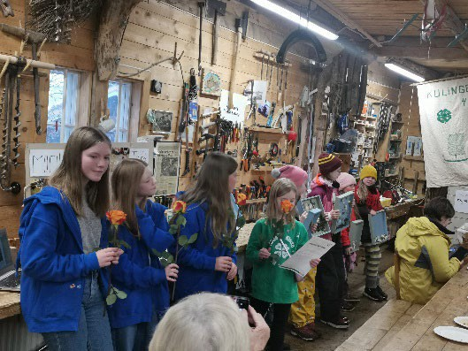

Reinrosa 4H
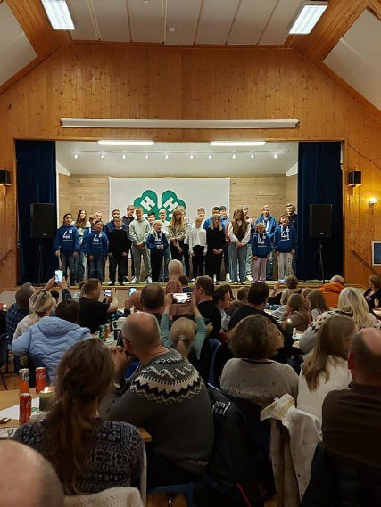

Alumnarbeidet
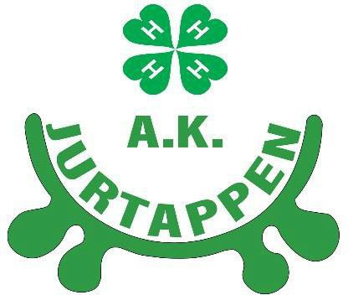
En 4H-alumn er en som har mottatt 4H-plaketten eller et 4H-medlem over 18 år som vil gjøre en innsats for 4H.

4H-Alumnklubben Jurtappen består av alumner fra hele fylket. Den viktigste målsettinga for klubben er å være et samlingspunkt for glade 4H-ere som ønsker å fortsette med den morsomste delen av 4H. Klubben ønsker å være en støttespiller for 4H Troms, og er aktiv både på fylkesplan og på landsplan. Som alumn har man mange muligheter til å reise på kurs og leir (både i eget fylke, kanskje som instruktør i et annet, og nasjonalt sett), internasjonale arrangement, eller man kan reise på utveksling som IFYE til et annet 4H-land. Lyst til å bli alumn? Mer info om alumnarbeidet finnes på www.n4ha.no.

Arrangement i fylket

Styrevervskurs 12-13.februar 2021
5 medlemmer fra 3 klubber i Troms deltok på styrevervkurset. Pga coronaen, ble dette arrangert digitalt. Og det ble desverre ikke stor deltagelse fra medlemmene og klubbene. Men de som valgte å følge dette, ble ført gjennom mye av det som skjer i et styre. Godt samarbeid mellom instruktørene fra Nordland. ( Anne Marit Benjaminsen og Therese Hoftstad-Fjellet), gjorde at kurset med få deltagere ble interessant og meningsfylt Målet med Styreverv- kurset er at medlemmer med både nye og nåværende verv skal få innføring i styrearbeid og de forskjellige rollene det innebærer.
I dette tilfellet ble alle kursene slått sammen til et kurs.
De som var med på kurset: Celine Hansen og Mathilde Stabell fra Polarstjerna, Morild Kongsvik Johansen fra Kulingen, og Bertine Bakkland og Nikolay Ovesen Sunde fra Framsyn.
Henrik Engum Pedersen var med som observatør.
Deltakertall: Lederkurs: | 6
Sekretærkurs: | 6
Kassererkurs: | 3
Sum | 15

Trivselsagentprogrammet
Ingen trivelsagenter i 2021, men håper vi får det til i 2022.

Klubbrådgiversamling
Klubbrådgiversamlingene har gått digitalt, i hele 2021. Dette har vi arrangert sammen med Nordland og Finnmark.

Fylkesårsmøtet
Fylkesårsmøtet ble avholdt på Teams 13.mars 2021. Ved slutten av årsmøtet, ble det besluttet at det måtte et ekstraordinært årsmøte til, da valgkomiteen ikke hadde funnet medlemmer til valgkomiteen. Dette ble avholdt den 17.oktober

Storkurs
Storkurset ble desverre avlyst, da det ikke ble noen påmeldte. Tilbakemeldingen fra de fleste klubbene, var at samfunnet ikke var åpnet opp etter pandemien. Og de ville helle prioritere opplegg i sine egne klubber.

Gøy på landet
I 2021 valgte vi å dele tilskuddet, som 4H Troms fikk fra Troms og Finnmark Fylkekommune på alle 4H Gårdene. Olaåsen, Fallvik, Haugvang og Holt Læringstun.

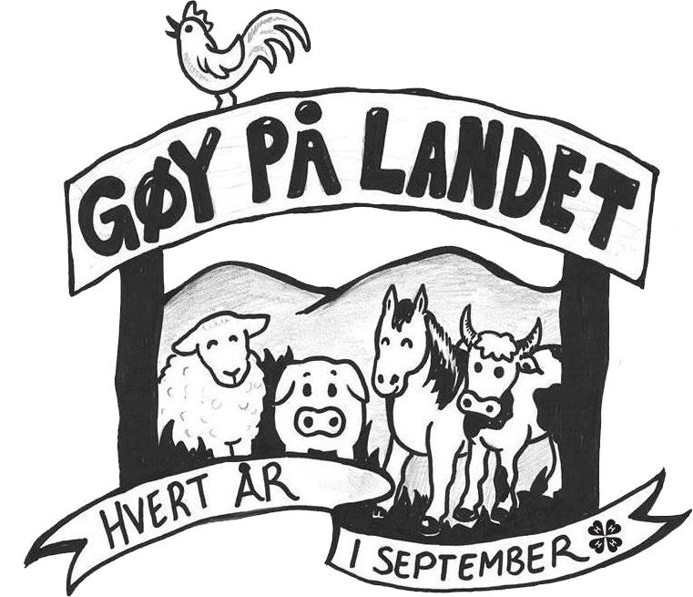

Nordisk leir i Sverige
Denne ble desverre også avlyst, pga koronaen

Regionsamarbeidet i Nord/ Prosjekt 4H-gård Nord

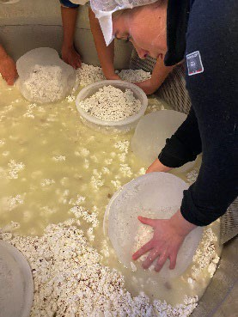
Regionsamarbeidet i nord fortsetter ufortrødent, og har for det meste bestått av ukentlige Teamsmøter for de fem ansatte i 4H Nordland, Troms og Finnmark. Dette prosjektet ble forlenget ut 2022. Ettersom alle de ansatte stort sett sitter alene på kontorene sine, er disse møtene mellom kollegaene i nord uvurderlige. Vi hjelper hverandre, deler prosjekter og ideer og samarbeider godt, bl.a. om nytt fra fylket. I 2021 har vi fortsatt med felles klubbrådgiversamlinger på Teams, som vi trolig vil fortsette med selv uten korona. Det skulle vært ei felles fysisk fylkesstyresamling også dette året, men det lot seg dessverre heller ikke gjøre pga. det samme viruset.

Skulle nesten tro det var popcorn vi holdt på med. Men her lærer vi ansatte å lage ost.

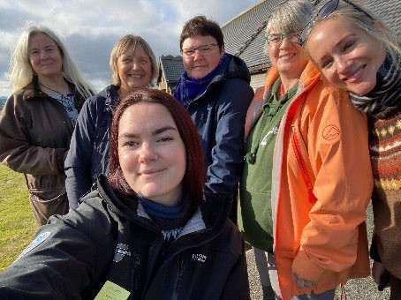
Dette to årige samarbeidsprosjektet for 4H i region nord som er støttet av fylkesmennene i Nordland, Troms og Finnmark startet formelt opp 1.juli 2019. Målet med prosjektet er få flere godkjente 4H- gårder og å styrke 4H-gårdene og andre besøksgårder gjennom kompetanseheving, nettverksbygging og næringsutvikling.
Prosjektleder Ingeborg Tangeraas sitter i 4H Nordland og organisasjonsrådgiverne Hilde Ovesen i Troms og Hanne Kalliainen i Finnmark har ei lita stilling hver som prosjektmedarbeidere.

Så langt har vi ikke blitt flere enn de fire 4H-gårdene vi allerede har i Troms, men vi er i dialog med 2 videregående skoler. Arbeidsgruppa i prosjektet møtes stadig på nett. Prosjektleder har søkt og fått tillatelse til å forlenge prosjektet til 2022. Da vi ikke har fått fullført programmet som var satt opp. Lite fysiske møter og mye digitalt.

Men vi fikk heldigvis til ei fysisk samling i Lofoten 13. - 16. September. Der vi blant annet var på Vikingmusset på Borg, Ystekurs og skolehage, og ikke minst mange timer med planlegging fremover.

Er du mellom 4 og 9 år? Da kan du bli kløvermedlem i 4H!

Du kan være kløvermedlem til du fyller 10 år. Da er du gammel nok til å bli medlem i en 4H- klubb. Et kløvermedlemskap koster kr 100 per år. Det inkluderer en velkomstpakke og to nummer av medlemsbladet Aktiv i tet, som bl.a. inneholder egne sider for kløvermedlemmer. Kløvermedlemmene inviteres til minst ett 4H-arangement i fylket i løpet av året.

Vil du støtte oss med din grasrotandel?
Hver gang du spiller kan du velge å støtte det laget, eller foreningen du mener fortjener det mest.
Vi oppfordrer deg til å støtte oss i 4H Troms. For å være grasrotgiver må du være kunde hos Norsk Tipping. Ved spill hos Norsk Tipping vil inntil 7 prosent av spil-linnsatsen gå direkte til din grasrotmottaker, og best av alt, hverken innsats, premie eller vinnersjanse reduseres.

Du kan bli grasrotgiver på en av følgende måter:
- Hos kommisjonæren • Mobilspill • Norsk Tipping sine nettsider
- SMS: send Grasrotandelen 993244341 til 2020
4H Troms Org.nr. 993244341

